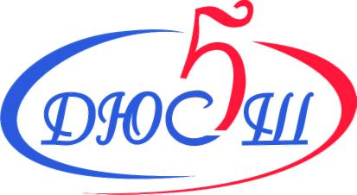
Муниципальное автономное учреждение дополнительного образования
Детско-юношеская спортивная школа №5»

Приложение №4
к приказу МАУ ДО «ДЮСШ №5»
№_____ от «_____»сентября 2022 г.

Данные о квалификации тренеров-преподавателей, оказывающих дополнительные платные образовательные услуги
№ | Ф.И.О. тренера-преподавателя | Вид услуги | Образование | Квалификация | Курсы ПК
 | Зарва  Иван  Анатольевич | ДООП «Киокусинкай» для детей 4-9 лет | Высшее | Высшая квалификационная категория, «Кандидат в мастера спорта» по киокусинкай | 2021 г.
 | Солдатов  Сергей  Николаевич | ДООП «Киокусинкай» для детей 4-9 лет | Высшее | Высшая квалификационная категория, «Кандидат в мастера спорта» по киокусинкай | 2021г.
 | Каширин Константин Сергеевич | ДООП  «Спортивная борьба (дисциплина «Греко-римская борьба»)» для детей 4-9 лет | Среднее профессиональное | Высшая  квалификационная категория. | 2022 г.
 | Талкыбаев  Чингис  Викторович | ДООП  «Спортивная борьба (дисциплина «Греко-римская борьба»)» для детей 4-9 лет | Высшее | Высшая  квалификационная категория. | 2021г.

